+
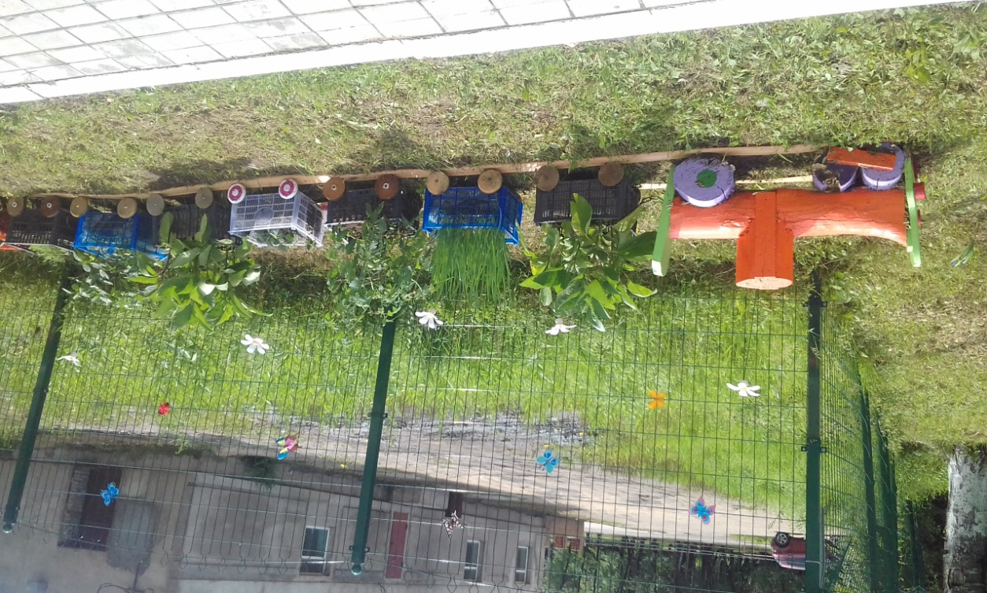
Проект «Огород на колесиках».
Подготовительная группа
Интеграция образовательных областей: в данном проекте просматриваются все образовательные области.
Актуальность.
Как известно, "самое лучшее открытие то, которое ребенок делает сам". Каждую весну дома на подоконнике у мам и бабушек расцветает зеленый ковер, рассада в ящичках различной формы и окраса, но детям строго настрого наказывают не трогать эти интересные растения. А интерес и любопытство с каждым годом все сильнее, ребята сами бы с удовольствием посадили бы чудо растение, поливали его, ухаживали за ним. Вот и возникла у нас идея создать свой огород - это чудо - огород, который призван развивать экологические ценности природы. Именно в дошкольном возрасте закладываются позитивные чувства к природе и природным явлениям, открывается удивительное многообразие растительного мира, впервые осознается роль природы в жизни человека. На нашем огороде дети сами смогут посадить и выращивать растения, ухаживать за ними.
Тип проекта.
По продолжительности – долгосрочный (май – сентябрь).
По количеству участников – коллективный.
По контингенту участников - одновозрастной (дети 5-7 лет)
По направленности деятельности участников проекта – познавательно-игровой.
Цель: Расширять представления детей об окружающем мире и прививать трудовые навыки посредством совместного создания огорода на участке детского сада.
Задачи:
- Формировать представления о работах, проводимых в весенний, летний, осенний период в саду и огороде.
- Расширять представление детей о жизни растений.
- Учить наблюдать за посадкой и всходами семян.
- Учить детей делать выводы на основе наблюдений.
- Участвовать в посильной практической деятельности.
- Воспитывать бережное отношение к растениям.
-Расширять, обогащать, активизировать словарь детей.
- Способствовать развитию восприятия красоты природы и передаче ее через рисунок, лепку, аппликацию.
-Способствовать взаимодействию семьи и детского сада.
Этапы реализации проекта:
Этапы | Мероприятия
1 этап.  Организационно- подготовительный. | - создание условий для реализации проекта, постановка проблемы, выдвижение гипотезы, цели, задачи,  - подбор необходимого материала для создания огорода.
2 этап.  Практический - реализация основных видов деятельности по направлениям проекта. | - Познание: «Насекомые помощники»; рассматривание семян растений; наблюдение за рассадой; наблюдение за ростом и развитием растения.  - Конструирование: оформление огорода.  - Социализация: Д/И «Собери растение», «Что за чем», «Инструменты садовника». Сюжетно-ролевые игры - «На даче», «В магазине», «Поливаю огород», «Засолка на зиму»  - Коммуникативная деятельность: составление рассказа «Лето на огороде», «Как я помогаю на огороде», разучивание пословиц, поговорок о труде их драматизация.  - Чтение: стихотворения - С. Виталий «Огород», С. Сирена «Огород», О. Емельянова «Что растет на огороде», произведения - Дж. Родари «Чиполлино», загадки, пословицы, поговорки об овощах, фруктах.  -Труд: посадка семян цветов и овощей; высаживание рассады на участок; составление графика полива огорода, организация дежурства, коллективные индивидуальные трудовые поручения.  - Продуктивная деятельность: аппликация «Букет»; «Корзина с овощами»; «Консервируем овощи».  Лепка: «Декоративное панно» (коллективная работа); «Тюльпан»; «Насекомые помощники».  Рисование: «Я на огороде»; «Мое любимое растение», «Букет в подарок близкому»; «Цветочная фантазия» (нетрадиционная техника); «Овощи»(рисование с натуры).  - Безопасность: «Правила работы с инструментами»; «Про панаму не забудь».  - Здоровье: «О пользе овощей»(беседа); (просмотр мультфильма) «немытые овощи есть нельзя».
3 этап.  Итоговый. | - сбор и обработка методических, практических материалов, соотношение поставленных и прогнозирующих результатов с полученными, обобщение материалов проекта.
4 этап.  Заключительный. | Оформление материалов проекта:  - Презентация проекта.
Ожидаемые результаты реализации проекта:
· Получение знаний детей о жизни растений.
· Создание необходимых условий на участке для наблюдений за жизнью растений и возможностью ухаживать за ними.
· Развить познавательный интерес у детей, любознательность, коммуникативные навыки.
· Развить умение правильно пользоваться простейшими орудиями труда по обработке почвы и ухода за растениями.
· Вовлечение родителей в жизнь детского сада.
- Появление урожая, сбор его и употребление в пищу.
Ресурсное обеспечение проекта.
1. Кадровое обеспечение.
Участники проекта: - старший воспитатель (методическая поддержка и консультирование);
- дети подготовительной группы
- родители воспитанников (изготовление вагончиков);
- воспитатели группы.
2. Информационное обеспечение.
- видео, презентации;
- мультфильмы, фильмы;
- наглядно-дидактические пособия, книги.
3. Материально-техническое обеспечение.
- оборудование для ухода за растениями;
- семена, рассада;
- фотоаппарат;
- компьютер;
- магнитофон.

Список используемой литературы.
Корнилова В. М. «Экологическое окно» в детском саду.
Иванова А. И. «Экологические наблюдения и эксперименты в детском саду. Мир растений» М. 2005г.
Тимофеева Л. Л. «Ребенок и окружающий мир. Комплексные занятия в подготовительной группе».
Тугушева Г. П., Чистякова А. Е. «Экспериментальная деятельность детей старшего дошкольного возраста». Санкт – Петербург. Детство
Комарова Н. Г., Грибова Л. Ф. «Мир, в котором я живу»

